ENGKAU BERHARGA DI MATA TUHAN
NATAL PD Nxxxxxxx
KOTA WISATA BATU
DESEMBER 2019

Kelahiran Yesus Kristus diperingati di hari Natal. Banyak di antara kita belum tahu siapakah Yesus itu.
Mari kita baca di Filipi 2: 5-8
Yesus Kristus adalah Allah sendiri, yang telah meninggalkan surga yang mulia untuk manjadi manusia.
Apakah bisa? Bisa saja, karena Dia adalah Allah yang Maha Kuasa.
Kalau sebaliknya, manusia jadi Allah, lha itu tidak bisa. Karena manusia tidak maha kuasa.
Mari kita hitung seandainya keberadaan Yesus di surga itu diuangkan, berapa rupiah kira –kira?? Semisal ini hotel, berapa biaya bermalamnya semalam saja. ( padahal Yesus pemilik surga, bukan penginap saja...!!)
Ciri-cirinya surga/ Yerusalem Baru adalah sbb ( Wahyu 21:9-27)
- Penuh kemuliaan
- Cahayanya sama seperti permata yang paling indah, bagaikan permata yaspis, jernih seperti kristal
- Temboknya besar lagi tinggi
- Pintu gerbangnya dua belas buah dan dia atas pintu-pintu gerbang itu ada dua belas malaikat dan di atasnya tertulis nama kedua belas suku Israel
- Dua belas pintu gerbang adalah dua belas mutiara, setiap pintu gerbang terdiri dari 1 mutiara
- Tembok kota itu mempunyai dua belas batu dasar
- Temboknya terbuat dari permata yaspis; kota itu sendiri terbuat dari emas tulen, bagaikan kaca murni.
- Dasar-dasar tembok kota itu dihiasi dengan segala jenis permata.
  - Batu yaspis sebagai dasar pertama
  - Batu nilam sebagai dasar kedua
  - Batu mirah sebagai dasar ke tiga
  - Batu zamrut sebagai dasar ke empat
  - Batu unam sebagai dasar ke lima
  - Batu sardis sebagai dasar ke enam
  - Batu ratna cempaka sebagai dasar ke tujuh
  - Batu beril sebagai dasar ke delapan
  - Batu krisolit sebagai dasar ke sembilan
  - Batu krisopras sebagai dasar ke sepuluh
  - Batu lazuardi sebagai dasar ke sebelas
  - Batu kecubung sebagai dasar ke dua belas
- Jalan jalan kota itu dari emas murni bagaikan kaca bening
- Kota itu tidak memerlukan matahari dan bulan untuK menyinarinya, sebab kemuliaan Allah menerangi dan Anak Domba itu adalah lampunya.
- Ada sungai air kehidupan yang jernih bagaikan kristal
- Ada pohon pohon kehidupan yang daunnya dapat dipakai untuk menyembuhkan bangsa-bangsa
https://www.youtube.com/watch?v=Ksmrhh5X97g
Kita bandingkan dengan hotel termahal di dunia ya
https://www.youtube.com/watch?v=BUWBOGgpdko

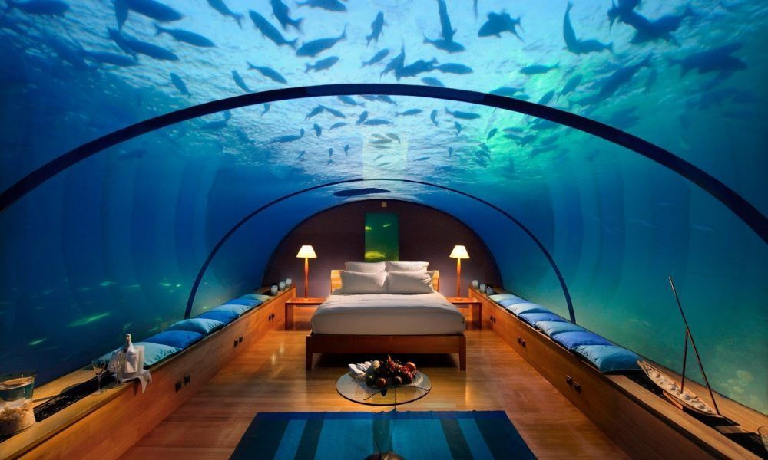

Lover's Deep Luxury Submarine
Bermimpi untuk menginap di sebuah kapal selam super mewah? Lover's Deep Luxury Submarine adalah jawabannya. Hotel kapal selam mewah ini bisa menyelam hingga mencapai kedalaman 198 meter di bawah permukaan laut. Hotel ini menyediakan kamar dengan pemandangan bawah laut yang sangat menakjubkan. Siapkan
Rp 2.112.877.500 per malam untuk menginap di sini. Fantastis!
Hotel mana yang paling pengin kamu singgahi nih? Kira-kira masih pengin menginap di hotel atau beli rumah ya?

Kalau hotel paling mahal yang Cuma segitunya aja, per malam bayar 2 Milyard lebih, bagaimana kalau bermalam di surga harus membayar, biaya per malamnya berapa kira-kira?
Nah Yesus bukan hanya bermalam di surga, tetapi Dia adalah Pemilik Surga, berapa nilai rupiah surga yang Dia tinggalkan saat Dia jadi manusia di bumi?
Kita lihat situasi saat Yesus lahir ke dunia
Bisakah kita membayangkan? Semua penginapan menolak kelahiranNya sampai Dia pun harus lahir di kandang hina
Dari Surga yang sedemikian mulia, Yesus tinggalkan, untuk bukan lahir di sebuah hotel termewah di dunia yang sebenarnya juga tidak ada apa-apanya dibandingkan dengan surga itu. Melainkan untuk lahir di sebuah kandang hina.
Dibungkus kain lampin
Dibaringkan di palungan

Pertama, kain lampin adalah kain bekas yang dipakai untuk membersihkan anak domba yang baru lahir. Bayi-bayi domba yang baru lahir itu biasanya bergerak-gerak, dan karena orientasinya belum baik, untuk melindungi mereka dari benturan atau gesekan yang bisa membuat bayi itu bercacat, maka bayi-bayi domba yang baru lahir ini diletakkan di dalam palungan yang berisikan jerami dan dibungkus dengan kain lampin karena domba-domba ini memang dipersiapkan untuk menjadi domba-domba kurban yang tidak boleh ada cacatnya.
Kedua, lampin adalah kain-kain kusam, kumal dan kotor yang dijadikan sebagai alas duduk di punggung keledai. Karena sedang dalam perjalanan, maka Yusuf dan Maria tidak membawa perlengkapan bayi. Kain lampin milik keledai-keledai dijadikan alas palungan sekaligus selimut penutup tubuh bayi Yesus.
Dari dua penjelasan ini, kita mendapati kesamaan sekaligus perbedaan. Kesamaannya adalah kain lampin adalah kain bekas dan kusam yang sudah tak terpakai lagi oleh pemiliknya tapi masih bisa digunakan untuk keperluan tertentu pada hewan piaraan. Sedangkan bedanya adalah versi pertama mengatakan dikhususkan untuk domba dan versi kedua mengatakan untuk keledai. Anggap saja kedua-duanya benar. Sebab baik domba maupun keledai, sama-sama hewan yang penting bagi orang pada zaman itu.
Nah, apabila Lukas mengisahkan bahwa Yusuf dan Maria membebat atau membungkus tubuh Bayi Yesus dengan kain lampin, bukankah tindakan itu bisa mengandung pengertian bahwa tubuh Yesus dibungkus dengan sampah kain?
Jika sampah dipahami sebagai material sisa yang tidak terpakai lagi oleh manusia, maka saya berani mengatakan, ya, benar, pada 2000 tahun lalu, tubuh mungil Sang Juruselamat, dibungkus dengan sampah kain. Sampah kain yang dipakai untuk membungkus anak-anak domba dan alas pada punggung keledai-keledai itulah yang dipungut oleh Yusuf di sekitar tempat mereka menginap untuk memberi rasa hangat pada tubuh mungil Anak Allah yang datang ke dunia.
Dengan memberi penekanan pada kain lampin, kita menangkap pesan bahwa sejak lahir-Nya, Yesus telah merasakan dampak dari limbah manusia. Ia lahir di tengah lingkungan yang dipenuhi sampah. Baik itu makanan ternak berupa jerami, dedaunan dan kain-kain kotor. Ia turut menanggung akibat dari sampah yang dibuang manusia. Sekaligus menandaskan kelalaian manusia dalam hal menatakelola bumi sebagai tempat yang layak untuk menyambut Sang Juruselamat. Dalam menanti kedatangan-Nya manusia hanya menyisakan ruang-ruang sampah ketimbang rumah penginapan di bumi. Hal ini sungguh amat kontras dengan apa yang dilakukan oleh Tuhan Allah kepada manusia.
Jika pada mulanya, Tuhan menyediakan taman Eden kepada manusia di bumi, manusia sebaliknya menyediakan taman edan bagi Tuhan. Begitu pula, ketika manusia pertama jatuh dalam dosa, Tuhan Allah menemui Adam dan Hawa dan membuatkan pakaian untuk menutupi ketelanjangan mereka. Tetapi sebaliknya, ketika Dia menjadi manusia dan datang ke dunia, manusia tidak menyediakan bagi-Nya pakaian, kecuali sampah kain. Tepatlah apa yang dikatakan-Nya. “Ketika aku telanjang, engkau tidak memberi aku pakaian.”
https://sinodegmit.or.id/lampin-dan-sampah/

Untuk apa Yesus repot repot menjalani ini semuanya?
Karena kita sangat berharga di mata Tuhan, Tuhan begitu besar mengasihi kita.
Yohanes 3:16
Karena begitu besar kasih ^{y} Allah akan dunia ini ¹ , sehingga Ia telah mengaruniakan ^{z} Anak-Nya ª yang tunggal, supaya setiap orang yang percaya ^{b} kepada-Nya tidak binasa, melainkan beroleh hidup yang kekal. ^{c}

Maka Tuhan Yesus LAHIR dengan cara hina, agar Dia dapat mengosongkan diriNya sendiri dan mengambil rupa seorang hamba, dan menjadi sama dengan manusia.
Kenapa harus dengan cara hina seperti itu?
Agar para gembala-gembala sebagai masyarakat kelas paling bawah pada saat itu, bisa datang kepadaNYA. ( Lukas 2:8-20)

Dan dalam keadaan sebagai manusia, Ia telah merendahkan diriNya dan taat sampai mati, bahkan sampai mati di kayu salib.

Mati di kayu salib adalah cara mati yang paling terkutuk, pada budaya dan masa itu

Gal 3:13 |  | Kristus telah menebus kita dari kutuk hukum Taurat ^{q} dengan jalan menjadi kutuk karena kita, sebab ada tertulis: "Terkutuklah orang yang digantung pada kayu salib! ^{r} "

Lewat kelahiranNya yang dengan cara hina, Dia menyatakan kasihNya bahkan kepada orang-orang sesederhana apa pun ( seperti misalnya para gembala)
Maka dengan cara kematianNya yang dengan cara paling terkutuk, Dia menyatakan KEADILAN-NYA.
Karena dosa harus ada hukumanNya, Yesus menangung semua hukuman itu bagi kita.
Kasih ingin menyelamatkan. Tetapi Adil harus menghukum dosa. Hanya dengan berkorban bagi kita, Yesus sekaligus mengasihi dan pada saat yang sama adil, dengan menimpakan hukuman dosa kita kepada diriNya sendiri.
Di sinilah kita bisa tahu, ternyata hidup kita sangat berharga di mata Tuhan, sampai-sampai Dia rela lahir dengan cara yang paling hina, rela mati dengan cara paling terkutuk.
Pada hari ke 3 Yesus bangkit dari kematian. Dia sudah mati di kayu salib, dan dikuburkan, tetapi pada hari ke 3 Yesus bangkit, untuk supaya kita semua yang mau menerima kasih-Nya, yang mau dosa kita ditanggungNya, yang mau keadilanNya dijalankan lewat salib, kita juga akan menerima SURGA sebagai anugerah/hadiah bagi kita.
Jangan sia-siakan SURGA yang di sanalah Yesus mempersiapkan rumah bagi kita, saat kita mati nanti.
Yesus mengajak kita tinggal di surga selama-lamanya, karena Dia begitu mengasihi kita, Terimalah kasihNya, terimalah caraNya melakukan keadilan lewat korban diriNya di kayu salib, ijinkan Tuhan mengampuni dosamu, dan ijinkan Tuhan jadi juruselamatmu.

